**Развлечение к 8 марта «Кукла Катя в гостях у ребят»**

**во второй младшей группе**

**Цель:**

**создание положительной и эмоциональной среды при помощи музыкальной и двигательной активности детей**

**Задачи:**

**-развивать творческие способности ребёнка;**

**-совершенствовать двигательные способности ребёнка, певческие навыки;**

**-воспитывать чувство коллективизма**

**Атрибуты: полянка с домиком ( плоскостные), игрушка медведя, корзинка с цветами, кошка, клубочки, кукла Катя (взрослый)**

**ХОД**

**Ведущий**:

Вот опять наступила весна,

Снова праздник она принесла.

Ласковое солнышко улыбнулось нам,

Наступает праздник, праздник наших мам.

И у нас сегодня праздник.

Посмотрите, вот полянка, а на полянке домик красивый.

Кто же в домике живёт? Мы тихонько посидим и на домик поглядим!

*Звучит музыка. Выходит кукла Катя с корзинкой, Кукла, вздыхает, повторяет-«Что же делать?»*

**Ведущий**:

Ребята, это кукла Катя. Посмотрите, какая красивая.

А что ты вздыхаешь, Кукла Катя, что случилось у тебя?

**Кукла**:

Здравствуйте, ребята!

Я для мамочки любимой пирожки хочу испечь,

Только как же это сделать, не умею я совсем!

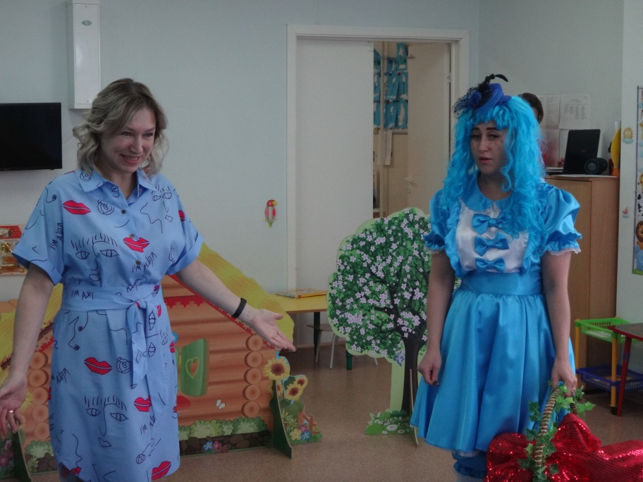

**Ведущий**:

Не расстраивайся, Кукла, наши ребята тебя сейчас научат печь пирожки.

*Песня «Пирожки» муз. А. Филиппенко*

**Кукла**:

Спасибо большое! Не буду больше огорчаться!

Я- весёлая игрушка, кукла Катя, хохотушка.

С вами я хочу играть, с вами я хочу плясать.

Звонко хлопну я в ладошки, будут топать мои ножки!

Дружно за руки беритесь, и в кружочек становитесь!

*Танец с куклой. «Вот весна пришла опять…»*

**Ведущий:**

Какая у тебя большая и красивая корзина, а что в ней?

**Кукла**:

Хотите посмотреть?

**Ведущий:**

Очень хотим

**Кукла:**

Что же лежит в моей корзинке ( кукла тихо мяукает)

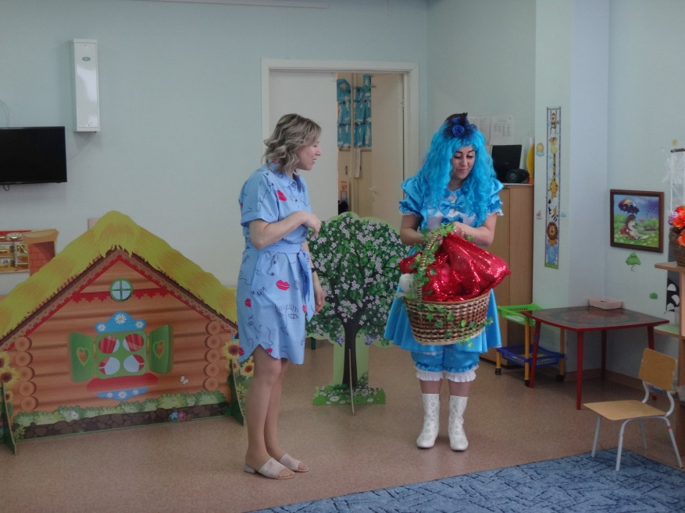

**Ведущий**:

Это мама Кошка. Катя, а мы хотим с ней поиграть .

Кошка говорит, что что её детки котята озорные ребята

разбросали все шарики- клубочки и их надо собрать

*Игра «Собери клубочки в корзинку».*

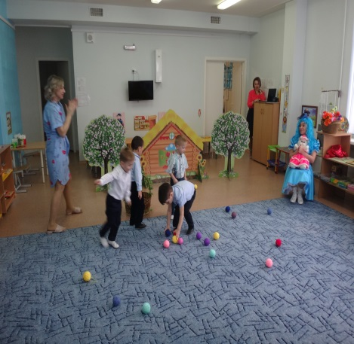 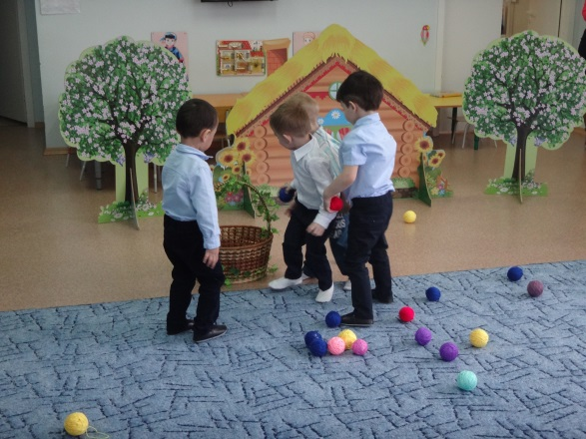

**Ведущий:**

А ещё наши ребята умеют танцевать

**Кукла**:

**А мы с мамой кошкой посидим да на деток поглядим**

***Кукла берет кошку в руки***

**Ведущий:**

**Детки, покружитесь, да в котяток превратитесь**

***Танец «Кошки и котят»***

**Кукла:**

**А ещё у меня есть мишка, он хочет с вами поиграть**

***Подвижная игра «Мишенька»***

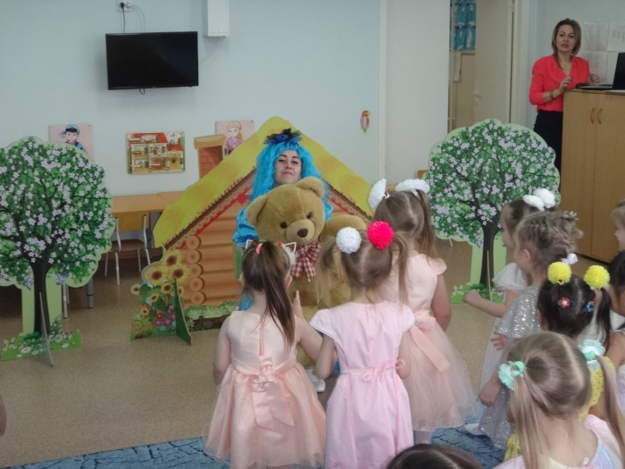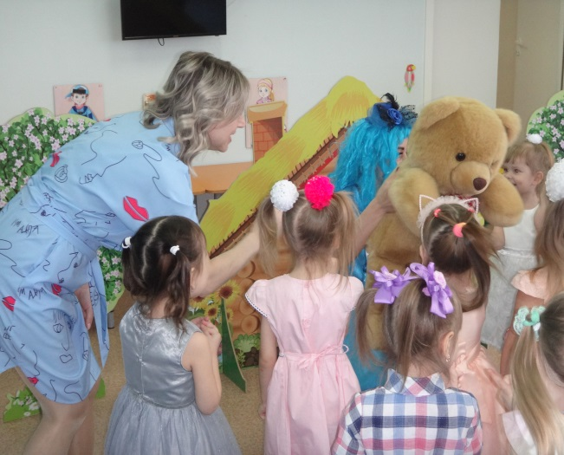

**Кукла**:

Ой, а что это у вас тут, яркое да красивое?

**Ведущий**:

Цветочки

**Кукла**:

А что вы будете с ними делать?

**Ведущий:**

А хочешь мы научим тебя танцевать с цветочками.

**Кукла**:

Конечно, очень хочу.

*Танец с цветами.*

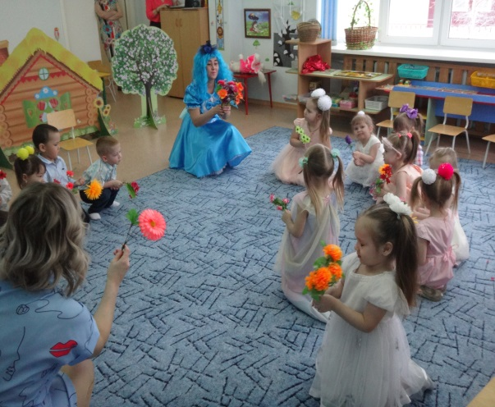 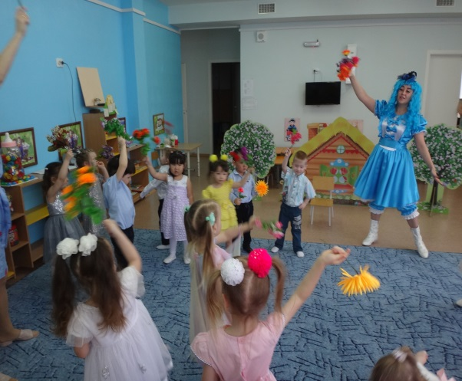

**Кукла**:

Спасибо вам ребятки побегу маму поздравлять. До свидания!